**I ENCONTRO DE FORMAÇÃO – OBMEP – PIAUÍ**

**FORMADOR:** PROF REGINALDO M FERNANDES

**DATA:** DE 31/07 A 01/08 DE 2017

**LISTA DE EXERCÍCIO**

GRUPO 2

**1.(OBMEP 2012)** De quantas maneiras é possível colorir cada um dos círculos da fi gura com uma das cores amarelo, azul e vermelho, de modo que dois círculos ligados por um segmento tenham sempre cores diferentes?

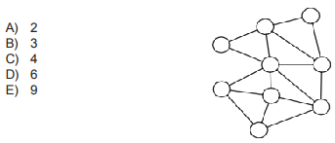

**2.(PIC C2 N1) S**uponha que temos uma coleção com 5 livros de álgebra, 7 livros de combinatória e 10 livros de geometria. Se todos os livros são diferentes, de quantas maneiras podemos selecionar dois livros de assuntos diferentes?

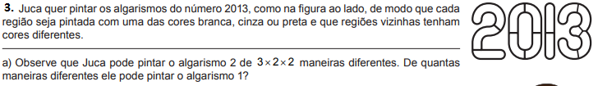

b)De quantas maneiras diferentes Juca pode pintar o algarismo 3?

C) De quantas maneiras diferentes Juca pode pintar o algarismo 0?

d) Escreva uma expressão numérica que permita calcular de quantas maneiras Juca pode pintar o número 2013.

**GRUPO 2**

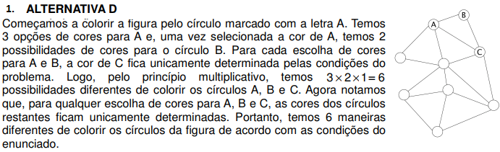

**2.Solução.** Primeiramente observe que existem três possibilidades de escolhas de dois dos três assuntos: álgebra-combinatória ou álgebra-geometria ou combinatória-geometria. Então vamos contar quantas são as escolhas em cada um desses casos:

* Álgebra-combinatória: 5x7=35
* Álgebra-geometria: 5x10=50
* Combinatória-geometria: 7x10=70

Ao todo vemos que existem 35+50+70=155 escolhas diferentes.

O princípio multiplicativo pode ser generalizado para uma situação em que mais de duas decisões devem ser tomadas. Se escolhas diferentes de uma decisão não modificar a quantidade de escolhas de uma outra decisão, então para saber o número total de possibilidades basta multiplicar o número de escolhas de cada uma das decisões.

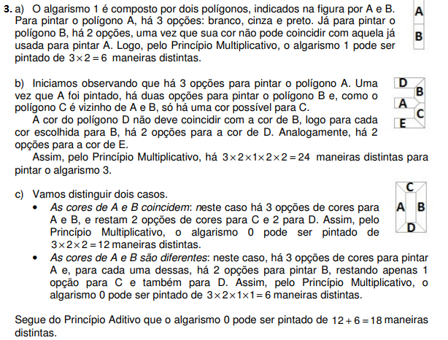

d) Basta pintar os algarismos 2, 0, 1 e 3; o 2 pode ser pintado de 3 × × = 2 2 12 maneiras diferentes e o número de maneiras de pintar os outros algarismos já foi calculado nos itens anteriores. Assim, pelo Princípio Multiplicativo, há 12 6 × × × = 24 18 31104 maneiras distintas de pintar o número 2013.